«У ребенка есть страсть к игре,

и надо ее удовлетворять. Надо ему

дать не только время поиграть, но надо

пропитать этой игрой всю его жизнь.

Вся его жизнь - это игра»

А.С.Макаренко

Познавательный интерес является основой обучения, и его развитие стало важной проблемой для педагогов. Как правило, учащиеся выражают свое отношение к предмету четко и кратко: интересно-неинтересно, и такой отзыв служит для учителей одним из критериев своей работы.

Одним из наиболее действенных средств, способных вызвать интерес к занятиям, является **дидактическая игра**. Цель игры – пробудить интерес к познанию, книге, учению. Познавательный интерес вызывает у детей эмоциональный подъем, удивление, чувство ожидания, которые переходят в творческую деятельность.

**Игра –** характерная и своеобразная форма активности ребенка, благодаря которой он учится и приобретает опыт. Она побуждает в ребенке самые высокие эмоциональные пе Игра позволяет независимо от возраста учеников, образно воспринимать материал на уроке. Она приучает ребят работать и мыслить. К тому же соревновательный дух игры заставляет детей мобилизировать свои силы, увеличивает их восприимчивость и логику мышления. С помощью игры можно даже начинать изучение нового материала.реживания и активизирует его глубоким образом.

1. Правильно организованная с учетом специфики материала игра тренирует память, помогает учащимся выработать речевые умения и навыки;
2. Игра стимулирует умственную деятельность учащихся, развивает внимание и познавательный интерес к предмету;
3. Игра – один из приемов преодоления пассивности учеников;
4. В составе команды каждый ученик несет ответственность за весь коллектив, каждый заинтересован в лучшем результате своей команды, каждый стремится как можно быстрее и успешнее справиться с заданием.

КЛАССИФИКАЦИЯ ПЕДАГОГИЧЕСКИХ ИГР (по технологии Г.К.Селевко)

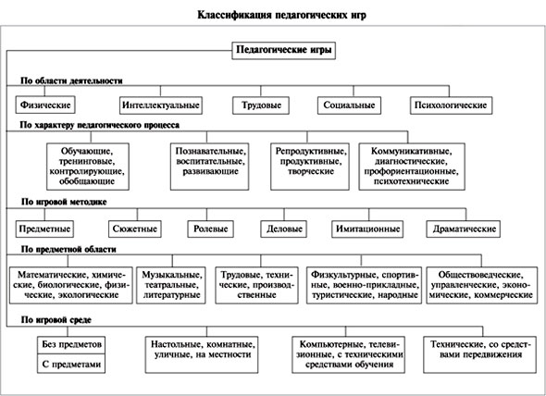

Основные функции дидактических игр:

1. Устойчивого интереса к учению и снятие напряжения, связанного с процессом адаптации ребенка к школьному режиму;
2. Психических новообразований;
3. Учебной деятельности;
4. Общеучебных умений, навыков учебной и самостоятельной работы;
5. Навыков самоконтроля и самооценки;
6. Адекватных взаимоотношений и освоения социальных ролей.
7. **Игры-поручения**  по содержанию проще, а по продолжительности – короче. В основе их лежат действия с предметами, игрушками, словесные поручения.

**Игры-предложения «Что было бы…»**. Перед детьми задача и ***Игра «Кто больше?»***

Написать (назвать) больше слов, связанных с каким-либо понятием, например: «Ветер», «Птицы» и т.д.

***Игра «Допиши предложение/ Закончи предложение»***

*Цель:* повторить и проверить усвоение основных понятий какой-либо темы.

*Ход:* дописать предложения по теме (например, «Формы размножения», биология, 9 класс)

1. Бесполое размножение- это…
2. Происходит с помощью … клеток
3. Участвует… материнская особь
4. Генотип потомка… с материнским
5. Преимущество бесполого размножения…
6. **Загадки на уроках** имеют серьезное познавательное значение. Познавательная сторона содержания загадки позволяет раскрыть перед ней двери не только урока литературы (где ее изучают среди других фольклорных жанров), но и уроков географии, биологии. Загадка может стать учебным вопросом, пусть заключенным в несколько необычную для урока форму, познавательная сторона которого заключается в проверке умения определить главные отличительные признаки предметов и явлений. Будучи по своей форме не простым, обыденным, а поэтическим замысловатым описанием, загадка испытывает сообразительность ученика, развивает его воображение, раскрывает глаза на поэтическую красоту и богатство окружающего мира, учит наших порой излишне рациональных детей замечать красоту привычных будничных сторон действительности.
7. Не море, не земля, корабли не плавают, а ходить нельзя (болото).

Примеры загадок по биологии:

1. Сто одежек - и все без застежек (кочан капусты)
2. Телятки гладки, привязаны к грядке (огурцы)
3. Красная девица, сидит в темнице, а коса на улице (морковь)
4. Полна печь черненьких лепешек (арбуз)
5. Кругла, да не луна, с хвостом, да не мышь, зелена, да не дубрава (репа)
6. Семьсот поросят на колышке висят (связка луковиц)
7. Посреди двора золотая голова (подсолнух)
8. Стоит Егорка в красной ермолке; кто ни пройдет – всяк поклон отдает (земляника)
9. Зимой и летом одним цветом (ель, сосна)
10. Красная ступка, белый пестик (малина)
11. Маленькая печка с красными угольками (гранат)
12. ***Игра «Один – за всех, все – за одного»***
13. Класс делим на 2 команды (по 5-6 человек), остальные – зрители. Игроки садятся через одного на расстоянии трех шагов от демонстрационного стола, на котором разложены безымянные гербарии растений, хорошо известные ребятам. Игроки подходят к столу по одному, выбирают гербарий, называют выбранное растение и рассказывают о его приспособлении к распространению плодов и семян. За правильно названное растение игрок (а, следовательно, и команда) получает 1 балл, за правильный рассказ – еще 1 балл. Если он допускает ошибки, то команда теряет эти баллы. Если он затрудняется с ответом, то может попросить помощи у команды, но в этом случае при правильно дополненном ответе команда может получить только полбалла.
14. ***Игра «Составь слово»***
15. Игра, в которой участники соревнуются, кто больше составит слов из букв одного длинного слова. Если исходное слово недлинное, то задание трансформируется в деловую разминку, но обучающий эффект не исчезает. Тренируется внимание, соображение, память, собранность. Варианты использования могут быть самыми разнообразны.
16. На уроках химии изучения новой темы «Глюкоза» началось с деления класса на команды. Ученики, пересев и переставив стулья, увлеченно стали выполнять задание: из букв названия темы, которая будет изучаться на этом уроке, составить всевозможные слова. Затем переход к новому заданию, используя молекулярную формулу глюкозы составить линейную структуру.
17. ***Игра «Слово из предложения»***
18. Ученик (или малая группка) выбирает предложение в изучаемом параграфе учебника и загадывает его классу, назвав одно слово из этого предложения. Класс (или один из вызвавшихся учеников) ищет его в тексте. В этом упражнении можно тренировать парное общение ученика с учеником (или ученика с малой группкой) без вмешательства учителя. Многократное обращение к тексту происходит легко и непринужденно, поэтому особенно полезно работать с текстом, в котором каждая фраза должна звучать, часть и усваивается школьниками.
19. и: химические формулы и т.д.
20. ***Игра «Шумы»***
21. Ученики определяют, «где это было», по тем шумам, которые издают два (или один) невидимые классу ученика. Воспроизведение жизненной ситуации эпизода, обстоятельств, случая может свестись к воспроизведению звуков, входящих в картинку. Например, утро на море; ночь в лесу. Можно играть в загадки-этюды. Исполнитель или несколько исполнителей играют этюд, класс слушает (смотреть нельзя) и пытается определить, «что, где, когда».
22. Многие учебные темы оказываются удобными для подобных творческих загадок.
23. Например.
24. Биология: перекрестное опыление ветром; осеннее явление в жизни растений; поведение млекопитающих; воздействие человека на природу и т.д.